CBN-1022 INFORME DE EVALUACIÓN INDEPENDIENTE DEL ESTADO DEL SISTEMA DE CONTROL INTERNO – TRANSMILENIO S. A.
- Evaluación independiente Sistema de Control Interno (Ley 1474-2011 y Decreto 2106-2019 Art. 156).
Link de Publicación:
https://www.transmilenio.gov.co/publicaciones/154436/vigencia-2025/
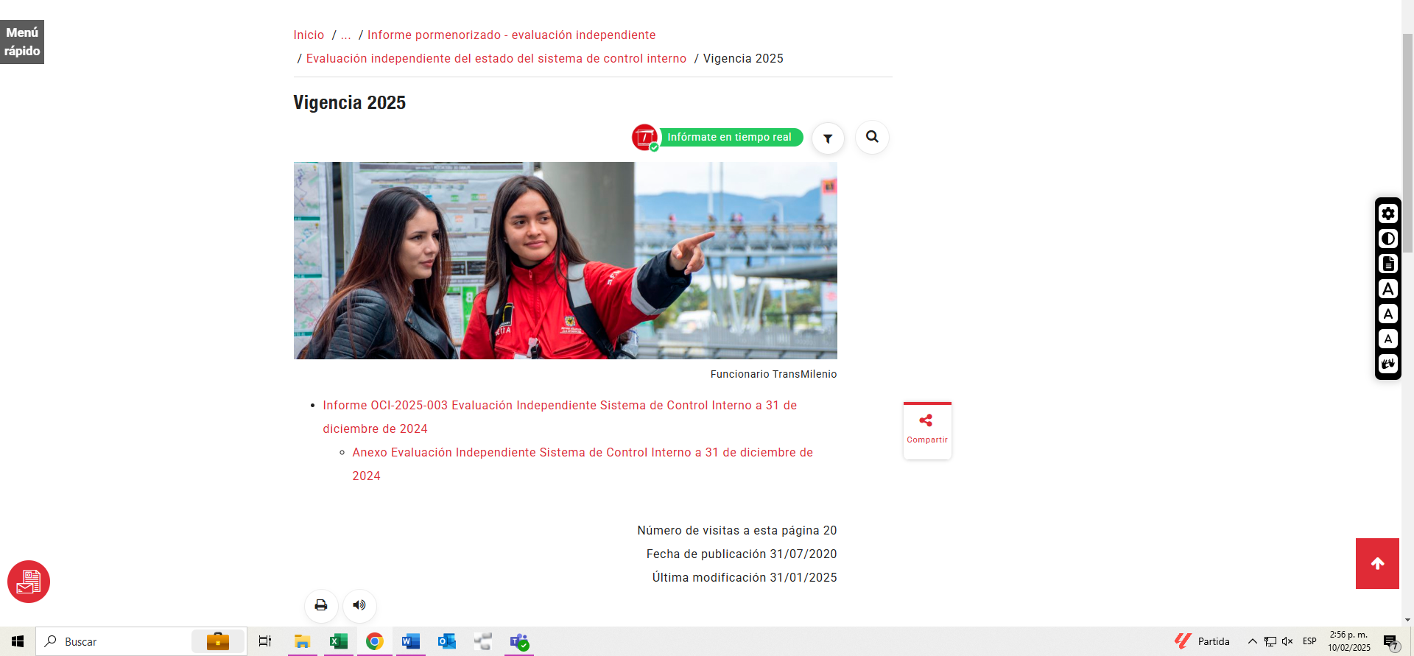
https://www.transmilenio.gov.co/publicaciones/153904/vigencia-2024/
